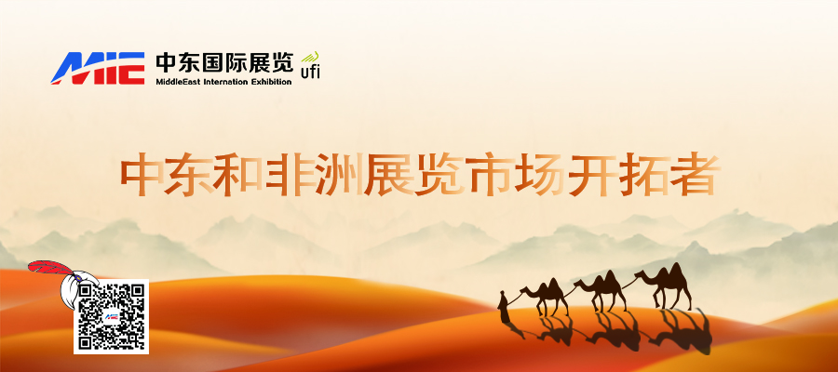

**2025年沙特照明设计与技术展**

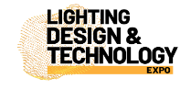

**展会介绍**

**● 展会时间：2025年9月09-11日 展会地点：利雅得前沿会展中心**

**● 主办单位：DMG 展会类型：酒店家居**

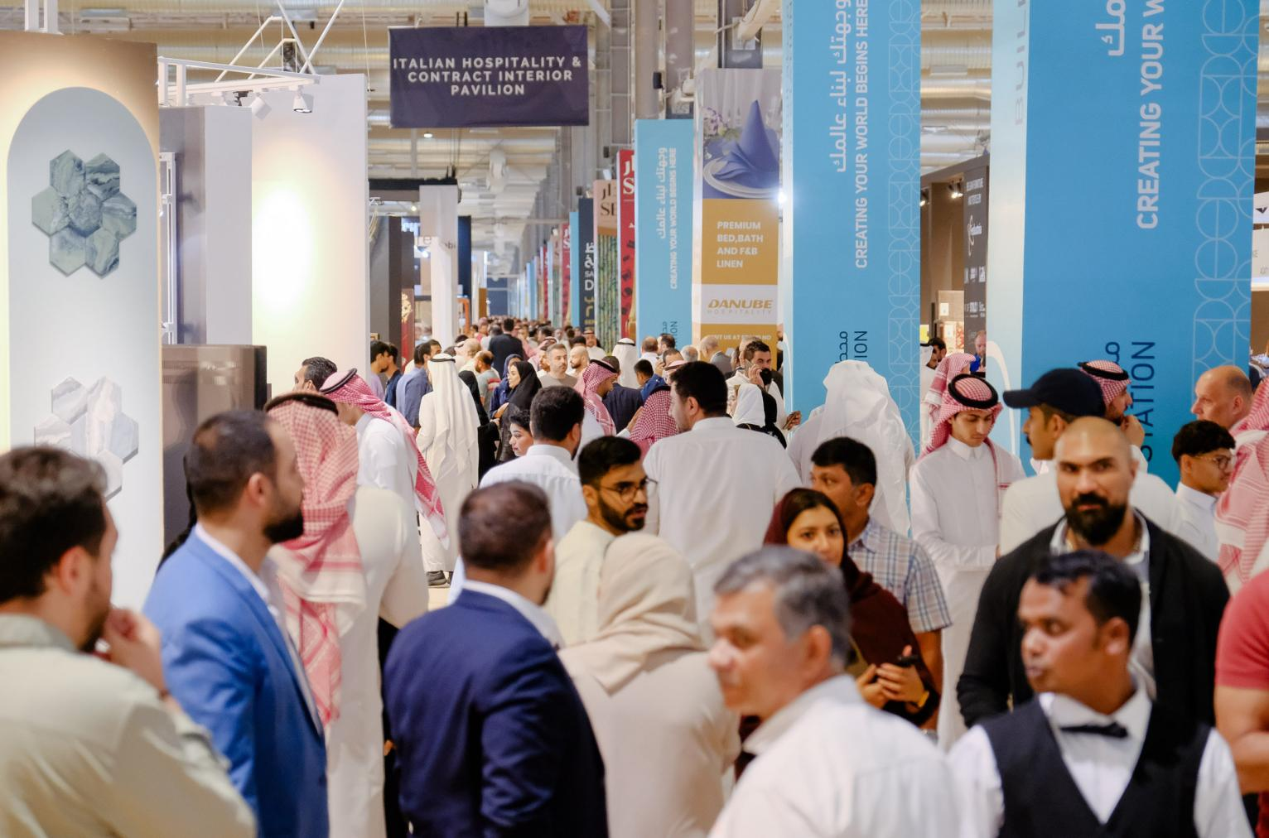

沙特照明设计与技术展由英国知名展览集团DMG events主办，是沙特目前唯一的照明行业盛会，其规模与影响力正逐年攀升，成为业界瞩目的焦点。这一盛会提供了一个与全球照明行业解决方案提供商会面的专门平台，展示尖端技术和创新产品，激发创造性思维。

2025年9月09-11日，沙特照明设计与技术展将在利雅得前沿会展中心举办，与沙特知名室内装饰及家具展INDEX SUDAI ARABIA同期举办。展会将吸引来自35个国家的超500家展商参展，参展观众预计达到23,000人次，展馆面积超4,000平方米。

|  |  |  |  |
| --- | --- | --- | --- |
| 国际展商 | 参展人数 | 辐射国家 | 展会面积 |
| 500+ | 23,000+ | 40+ | 4,000+ |

**市场机遇**

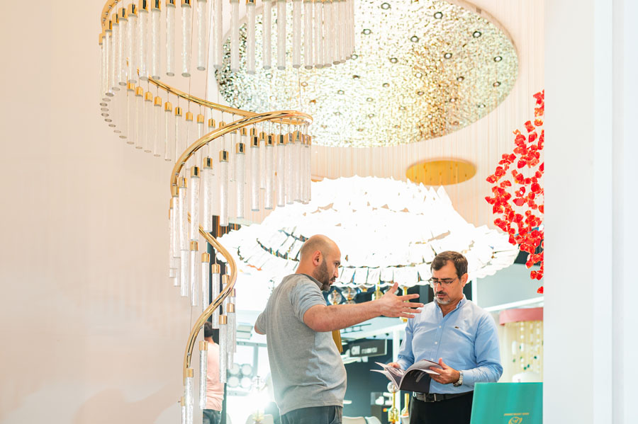

随着沙特政府致力于实现长期经济目标和城市发展规划，其建筑业将持续繁荣。目前，沙特拥有超过3000个活跃的建设项目，总价值高达1.3万亿美元，占据了海湾合作委员会项目市场的54%。酒店、住宿、购物中心和商业项目的激增，为沙特照明行业提供了巨大的市场空间。这些项目不仅需要高质量的照明设备和技术，还需要创新的照明设计方案，以满足不同场所和功能的需求。

根据P&S Intelligence的一份报告显示，2023年沙特阿拉伯照明市场规模达18.906亿美元，预计在2024-2030年期间以10.5%的复合年均增长率（CAGR）增长，到2030年达到约37.859亿美元。

2023年，住宅照明应用在沙特照明市场中占据最大份额，预计复合年增长率为10.8%。随着沙特人口年轻化和城市化进程的加快，住宅和商业建筑的需求旺盛，为室内照明市场提供了巨大的潜力。

沙特阿拉伯有大约4,700个建设项目正在筹备中，预计在2030年前对285个城市的基础设施进行现代化改造。这意味着在道路、隧道、公共广场等领域需要大量照明设备，如LED路灯。

近年来，沙特阿拉伯的二氧化碳排放量大幅增加，在2012 年至 2017 年期间，沙特阿拉伯几乎每个部门的二氧化碳排放总量都增加了 20% 以上。为了减少国内的碳排放，沙特政府正与国际机构和私营企业合作，提高国内的能源效率，预计这将对沙特阿拉伯的 LED 照明市场产生积极影响。此外，随着经济发展和人口增长速度的加快，预计未来 20 年沙特阿拉伯的电力需求将增长 50%，这将增加对智能照明解决方案的需求，因为这些解决方案可减少 35% 的能源消耗。LED 照明因其设计灵活、可在低电压下工作、使用寿命长、环保节能等特点，在沙特阿拉伯越来越受欢迎。沙特阿拉伯LED照明市场规模预计在2023年至2030年期间增加超过10亿美元的市场收入。

其次，“智慧城市战略”作为沙特2030愿景的重要组成部分，其为智能照明带来了广阔的市场。从2023年到2028年，沙特智能照明市场的复合年增长率预计将高达7.1%。到2026年，沙特的智能照明市场规模有望达到14.6亿美元。根据Mordor Intelligence调查，2024年中东LED照明市场规模预计为40.1亿美元，2024年至2029年之间，预计中东LED照明市场将以每年8.17%的复合增长率增长，在2029年将达到59.4亿美元。

同时，随着沙特对LED节能产品和数字广告的需求，以及沙特智能城市/智能家庭项目的增加，LED显示与照明市场空间正加速释放。沙特政府一直在推动节能举措，在私人和公共建筑中大规模安装LED照明系统就是例证。2016年，沙特阿拉伯从中国进口了价值8737万美元的LED照明产品，同比增长近40%。

根据中国照明电器协会的数据，我国照明产品对“一带一路”沿线国家的出口总额达到44亿美元，其中灯具出口额尤其强劲，同比增长43%，占据了总出口额的46%。前十的消费市场中，沙特阿拉伯等国家表现出显著增长，贡献了50%的出口额，同比增长38%。

**招展范围**

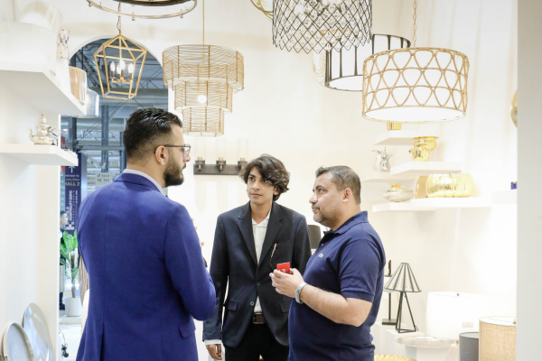

* **开关和其他配件：**照明电器产品配套元器件、零部件：各类开关、电线、电缆、继电器、镇流器、触发器、变压器、绝缘材料、电子元件、灯头、灯座，荧光粉、电子粉、石英管、玻璃管（壳）、电级材料、钨丝及其它专用金属丝材；灯饰配件、光源配件、球泡、蜡尾泡、手电筒、电线电缆、灯座、节能灯、灯泡、电器、T4/T5/T8支架、五金配件、LED配件工具、插座、插头等；
* **照明控制和组件：**调光控制设备和各类控光器件,光控、声控、红外感应器件、调光台等；
* **智能照明产品及解决方案：**人工智能，数据分析， 网络安全解决方案，工业自动化，物联网，智能城市，智能技术等；
* **装饰照明产品及配件：**花灯、布艺灯、水晶灯、壁灯、工艺灯、景观灯、霓虹灯、舞台、电影、电视灯光等；
* **内外照明产品及配件：**整体家居照明、吸顶灯、铝材灯、花灯、布艺灯、浴霸灯、水晶灯、台灯、壁灯、工艺灯、儿童灯、吊灯、LED平板灯、落地灯、集成吊顶照明、防爆、工矿照明、手电筒、LED手电筒、民用灯具、建筑灯具、工矿灯具、太阳能灯具、投光照明灯具、室内灯具、嵌入式灯具、船用荧光照明灯、船用防爆灯具、道路照明灯具、特种车辆标志灯具，防爆灯具，水下照明灯具，应急灯具等；
* **公共领域的基础设施和照明：**景观灯、太阳能路灯、园林灯、草坪灯、植物仿真灯、庭院灯、路灯、道路灯、水底灯、空气净化等环保灯，公共场所灯具等。

**合作单位**

